
SYNDICAT CFDT INTERCO
de LOIR ET CHER
35/37 avenue de l’Europe – 41000 BLOIS
 02.54.67.18.59  06.63.18.89.42
interco41@interco.cfdt.fr – www.cfdtinterco41.fr

VENEZ ÉCHANGER AVEC LA CFDT INTERCO DE LOIR ET CHER ET LA SECTION CONSEIL DEPARTEMENTALE
📢 Vos conditions de travail évoluent ?
📢 Des questions sur votre carrière, vos droits ou votre rémunération ?
📢 Besoin d’informations ou de conseils ?
📅 NOS PROCHAINES RÉUNIONS :
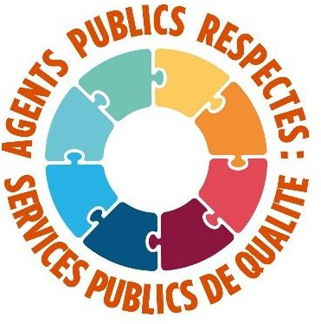
📍 04 SEPTEMBRE
🕘 9h30 – 12h00
Archives départementales site de Vineuil
77 rue Réaumur - 41350 VINEUIL

📍 09 SEPTEMBRE
🕘 9h30 – 10h30
Collège Jean Emond
16 avenue Aristide Briand-41000 VENDÔME
📍 16 SEPTEMBRE
🕘 9h00 – 10h00
Collège Marie Curie
Rue Champ de la croix-41220 SAINT-LAURENT-NOUAN
📍 30 SEPTEMBRE
🕘 9h00 – 10h00
Collège Joachim du Bellay





22 rue des monts garnis -41400 MONTRICHARD
❗ PARTICIPER À UNE HMI C’EST VOTRE DROIT
🤝 LA CFDT À VOS CÔTÉS

✔ Carrière
✔ Conditions de travail
✔ Dialogue social
✔ Défense des agents

